数据库应用 第3章练习题

1. 简述题

### 简述SQL数据库的层次结构及 SQL语句的分类。

外模式-视图，模式-基本表，内模式-存储文件-索引，元组-行，属性-列

SQL模式语句 ，SQL数据语句 ，SQL事务与控制语句 ，SQL连接、会话及诊断语句

1. SQL查询条件中 SOME，IN和EXISTS 有什么异同？

ANY与SOME等价，父查询中的结果集大于子查询中任意一个结果集中的值,则为真；

IN是遍历完子查询中的所有数据后再返回结果；

EXISTS是遇到第一个满足条件的结果后就返回。

1. 说明数据库连接接口 ODBC，JDBC　和　ADO.NET的主要特点及使用要点。

ODBC

特点:提供了一组对数据库访问的标准应用程序编程接口,使用户通过SQL可访问不同的关系数据库。

使用要点：必须先注册数据源，打开管理工具---数据源(ODBC)---打开系统DSN选项卡---单击添加按钮---从列表中选择SQL Server,单击完成---在名称中输入数据库名称，在你想连接的SQL Server服务器中输入（local)---按向导提示完成)

JDBC

特点：具有硬件平台、OS异构性支持，JDBC驱动程序可通过Web浏览器自动下载，无须安装、配置。

使用要点：登记并加载JDBC驱动器，建立与SQL数据库的连接，传送一个SQL操作，获得数据结果。

ADO.NET

特点:是在微软.NET编程环境中优先使用的数据访问接口，提供了平台互用性和可伸缩的数据访问，功能强、易用、高效。该类库中的类提供了众多对象，分别完成与数据库的连接、查询、插、删和更新记录等操作。

使用要点:创建一个数据库链路，请求一个记录集合，把记录集合暂存到数据集  
    (可放多个数据集)，关闭数据库链路，在数据集上查询。

二、SQL应用题

1.设本题用到下面三个关系表：

借书卡： CARD　属性有　 CNO 卡号，NAME　姓名，CLASS 班级

图书： BOOKS　属性有　BNO 书号，BNAME 书名,AUTHOR 作者，PRICE 单价，QUANTITY 库存册数

借书记录：BORROW 属性有　 CNO 借书卡号，BNO 书号，BDATE 借阅日期，

RDATE还书日期

备注：限定每人每种书只能借一本，借期 30天；库存册数随借书、还书而改变。

请用SQL语言实现如下操作：

1. 写出建立BORROW表的SQL语句，要求定义主码完整性约束和引用完整性约束。

CREAT TABLE BORROW

(

CNO INT,

BNO INT,

BDATE DATE,

RDATE DATE,

PRIMARY KEY (CNO,BNO),

FOREIGN KEY (BNO) REFERENCES CARD(CNO),

FOREIGN KEY (BNO) REFERENCES BOOKS(BNO),

CHECK RDATE=BDATE+30);

1. 找出借书超过5本的读者,输出借书卡号及所借图书册数。

SELECT CNO,COUNT(*) FROM BORROW

GROUP BY CNO

HAVING COUT(*)>5

1. 查询借阅了"数据库原理与应用"一书的读者，输出姓名及班级。

SELECT NAME, CLASS

FROM 　 CARD

WHERE CNO=

(SELECT CNO

FROM BORROW

WHERE BNO=

(SELECT BNO

FROM BOOKS

WHERE BNAME=”数据库原理与应用”))

1. 查询过期未还图书，输出借阅者（卡号）、书号及应还日期。

SELECT CNO,BNO,

FROM BORROW

WHERE REDATE<BDATE +30

1. 查询书名包括"网络"关键词并且库存低于3本的图书，输出书号、书名、作者。

SELECT BNO,BNAME, AUTHOR

FROM BOOKS

WHERE BNAME LIKE ‘%网络%’

1. 查询现有图书中价格最高的图书，输出书名及作者。

SELECT BANME,AUTHER

FROM BOOKS

WHERE PRICE=

(SELECT MAX(PRICE)

FROM BOOKS)

1. 查询当前同时借有"计算方法"和"组合数学"两本书的读者，输出其借书卡号，并按卡号升序排序输出。

SELECT CNO

FROM BORROW,BOOKS

WHERE BORROW.BNO=BOOKS.BNO

AND BOOKS.BNAME IN(“计算方法”, “组合数学”)

GROUP BY CNO

HAVING COUNT (*)=2

ORDER BY CNO

1. 按班级列出最近2个月没有借过图书的同学的卡号，姓名和班级。

SELECT CNO,NAME,CLASS

FROM CARD,BORROW

WHERE GETDATE()>

( SELECT MAX(RDATE)+30

FROM BORROW)

1. 从BOOKS表中删除当前无人借阅的图书记录。

DELETE FROM BOOKS

WHERE NOT EXISTS

(SELECT * FROM BORROW

WHERE BORROW.BNO =BOOKS.BNO)

(10）建立一个视图，显示"力01"班学生的借书信息（只要求显示姓名和书名）。

AS

SELECT NAME,BNAME

FROM BOOKS,CARD,BORROW

WHERE BORROW.CNO = CARD.CNO

AND BORROW.BNO=BOOKS.BNO

AND CARD.CLASS=”力01”

2. 设有如下关系数据库：**上机1 建表和视图 ， 上机2 SQL基本查询

职工：E（职工号，姓名，性别，职务，家庭地址，部门号）

部门：D（部门号，部门名称，地址，电话）

保健：B（保健号，职工号，检查日期，健康状况）

用关系代数（（1）~（4）题）和SQL语言完成下列功能操作:

1. 查找所有女科长的姓名和家庭地址

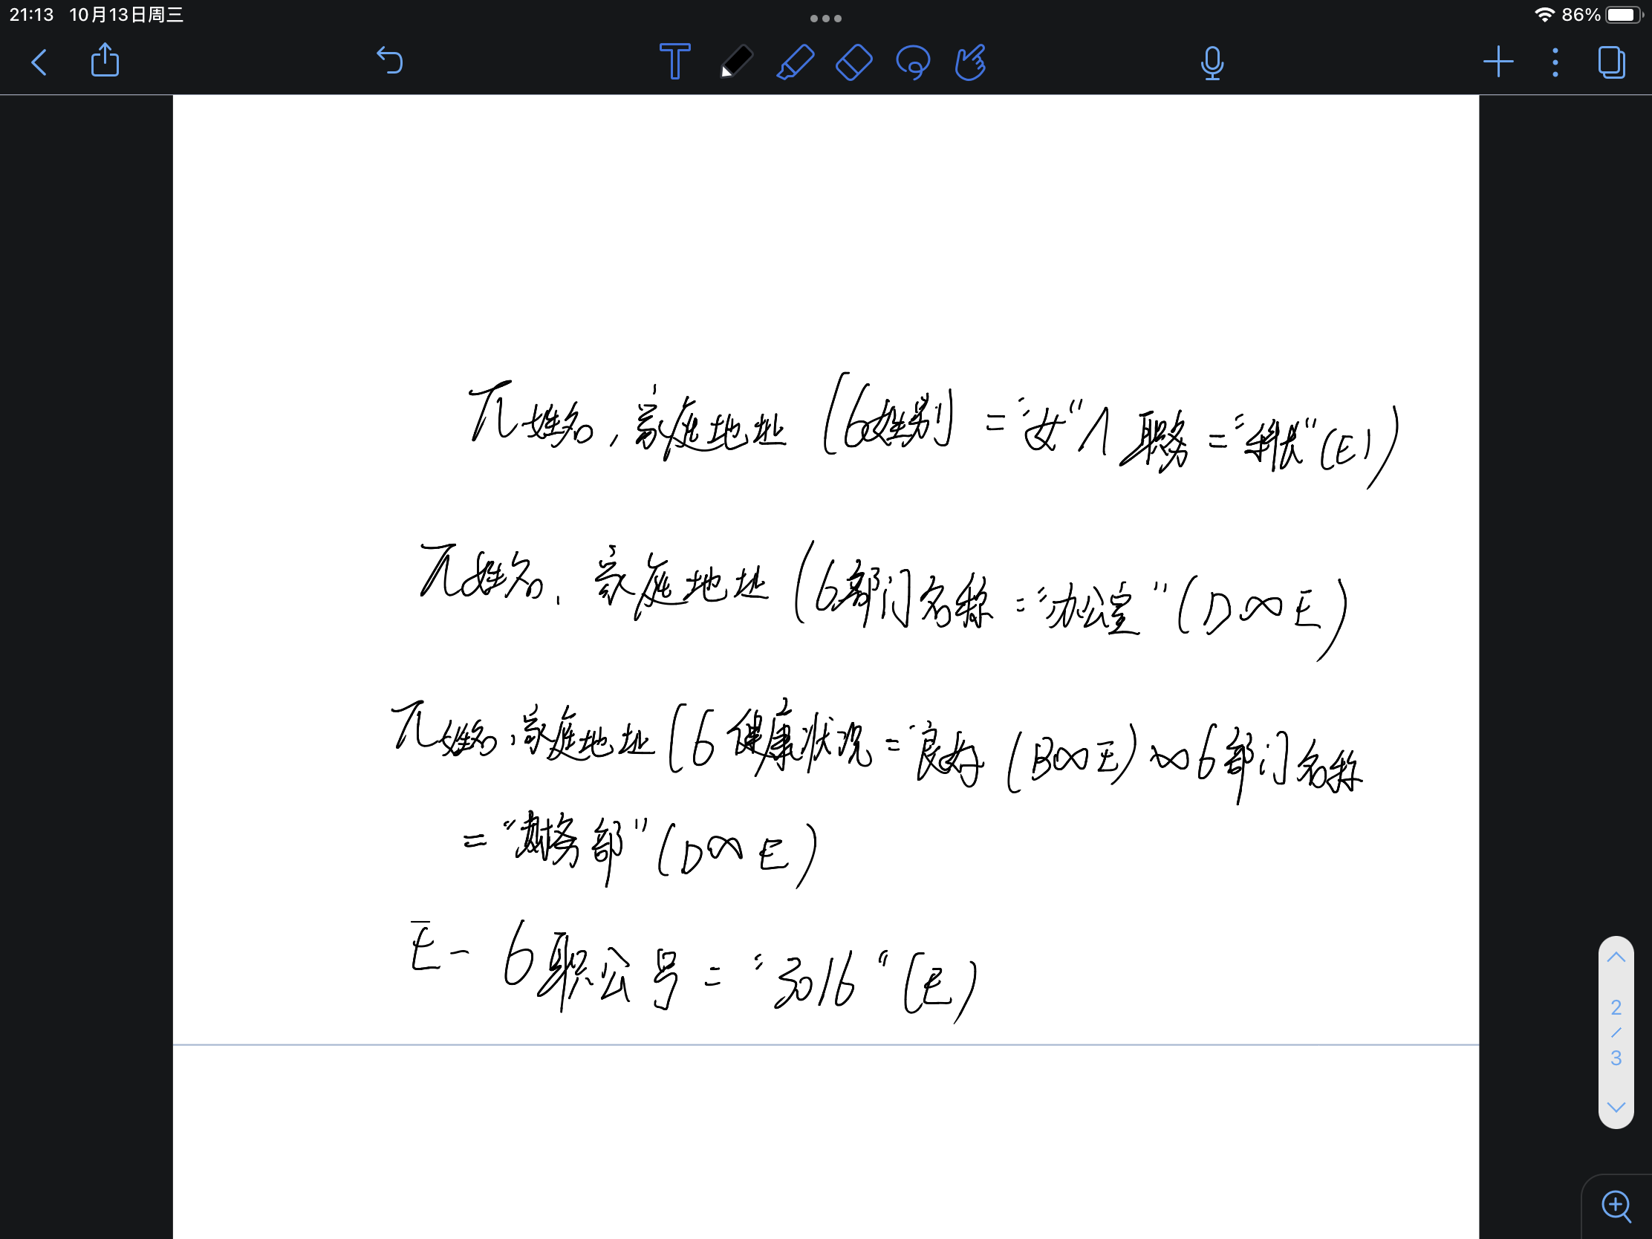

1. 查找部门名称为”办公室”的科长姓名和家庭地址



1. 查找财务科健康状况为”良好”的职工姓名和家庭地址



1. 删除职工关系表中职工号为”3016”的记录



1. 将职工号为“3016”的职工健康状况改为“一般”

UPDATE B

SET 健康状况=’一般’

WHERE 职工号=’3016’

1. 建立健康状况为“差”的职工情况视图

CREATE VIEW BAD AS

SELECT 职工号，姓名，性别，职务，家庭地址，部门号,健康状况

FROM E,B

WHERE E. 职工号 = B. 职工号

AND 健康状况=”差"

1. 列出各个部门健康状况非“良好”的部门名称和职工人数（降序排列）

SELECT 部门名称 COUNT(*) AS 职工人数

FROM D,E,B

WHERE健康状况 !=”良好“

AND E. 职工号 = B. 职工号

AND E. 部门号 = B. 部门号

GROUP BY 部门名称

ORDER BY 职工人数 DESC

1. 查询部门为“计算机学院”近一年未参加保健体检的职工号和职工姓名

SELECT e.职工号, e.姓名

FROM D d,E e,B b

WHERE e. 职工号 = b. 职工号

AND b. 检查日期 BETWEEN SYSDATE -365 BETWEEN SYSDATE

AND d. 部门名称=”计算机学院"